SAN JUAN, 22 DE AGOSTO DE 2025
Estimada Familia:
Ante la suspensión de actividad presencial en la provincia desde la institución educativa garantizamos el derecho a la educación de los alumnos, adaptando actividades pedagógicas de manera virtual para trabajar en casa.
José de San Martín dejó a su hija Merceditas una serie de consejos llamados “Máximas”, que transmiten valores importantes:
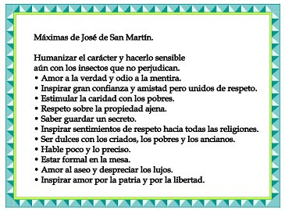
Luego, conversemos sobre la importancia que tiene las máximas para toda la vida. En familia, elegir una de estas máximas y representar a través de un dibujo o collage, utilizando para decorar lo que tengan en casa (lápices, fibras, papeles de colores, revistas, témperas, etc.).
La producción grafo plástica deberá ser presentada el martes 26 de agosto para compartir en la sala. No olvidar colocar el nombre del alumno.

¡Muchas gracias por acompañar el aprendizaje de su hujo/a!

